**學務處重要公告**

**七年級線上選課通知(社團分組活動)**

**步驟一**：請由學校首頁上方登入二代校務行政系統

　　　　網址：https://school.tp.edu.tw/(同服務學習網站)

**步驟二**：點選左側功能鍵【學生線上】→【學生線上選社】如圖右：

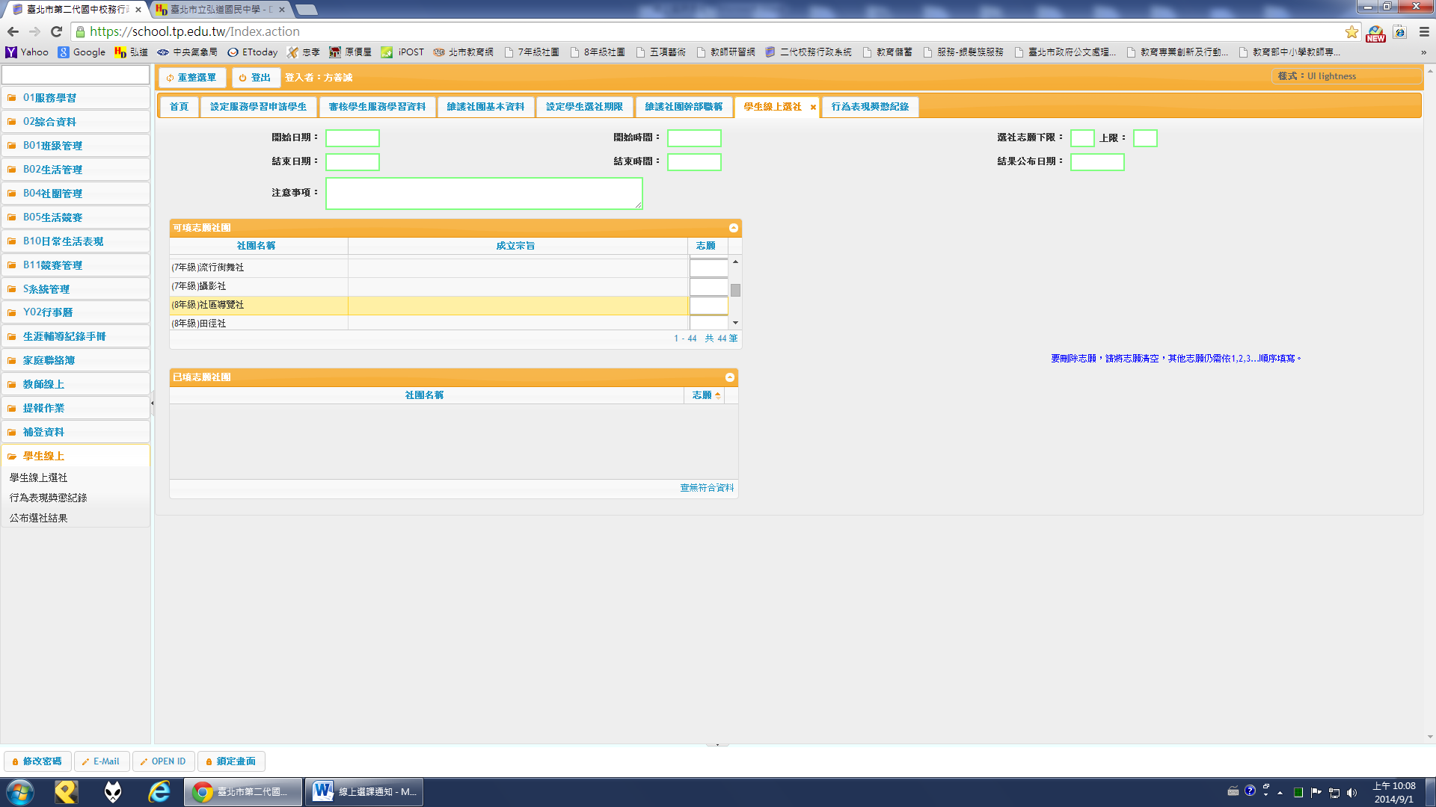選填注意事項：

A．填選時間：**9月07日(五)12：00起至9月17日(一)**

**12：00止**，請於上述時間進行線上選課，

**逾時將由系統自行分配剩餘社團**。

B.選填志願數量：請**填滿15志願序**，不可多，也不可少。

C.選填志願序：請在框內填志願序，最想加入的社團填寫1，依序為2、3、4…**15**。

D.如家中未有網路及電腦，請利用**午休時間(12:40~13:10)**至學務處進行線上選社！

**步驟三**：填寫志願序：請在框框內依序填入想加入之社團志願序。不想加入的社團請空著，一定要從該年級社團中挑選**15個志願序**！

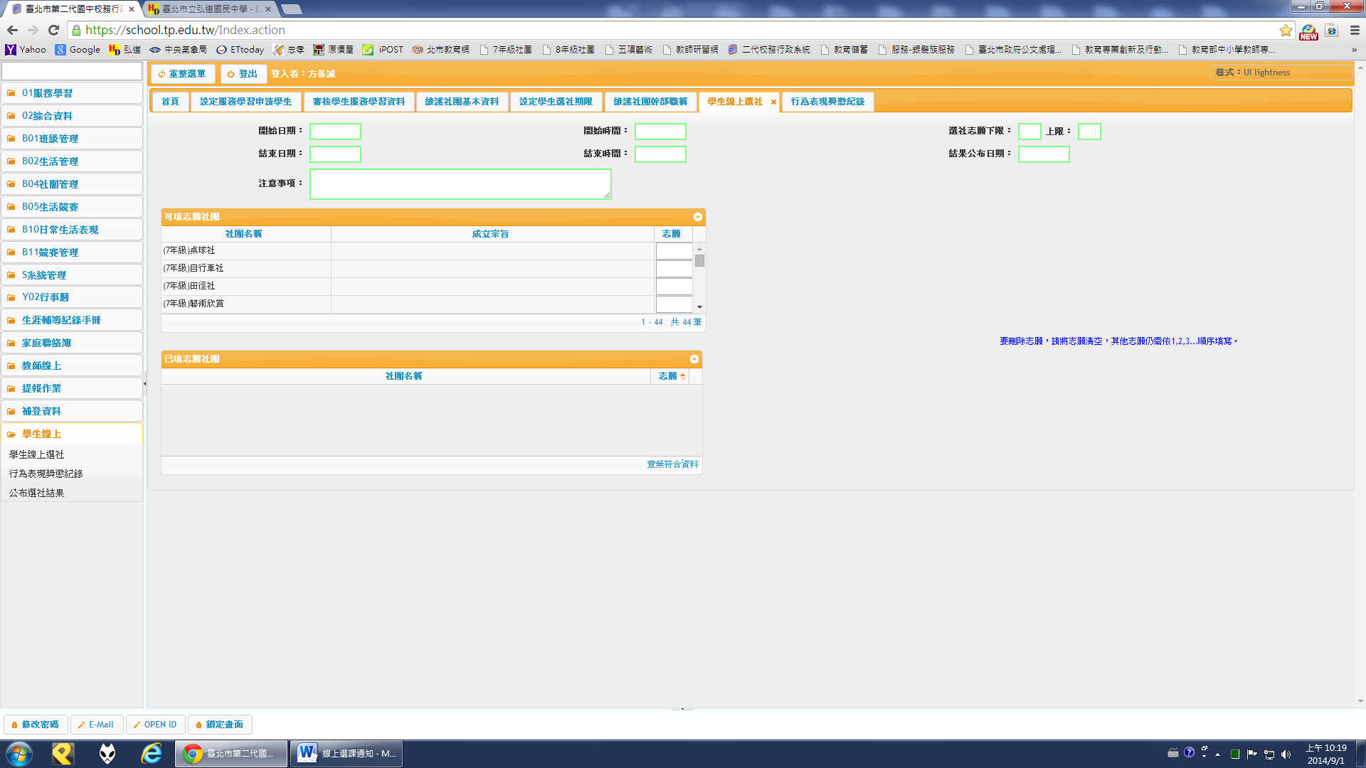

**步驟四**：**儲存**：填選完畢後，記得按下**儲存**！

* **代表性社團**：管樂團、合唱團、弦樂社、童軍團，需經**代表性**社團老師

**錄取**為該社團之同學。**錄取代表性社團**同學，**不需線上選社**，直接安排為

該社社員。（**空手道社**須**線上選社**）

學務處訓育組1070906